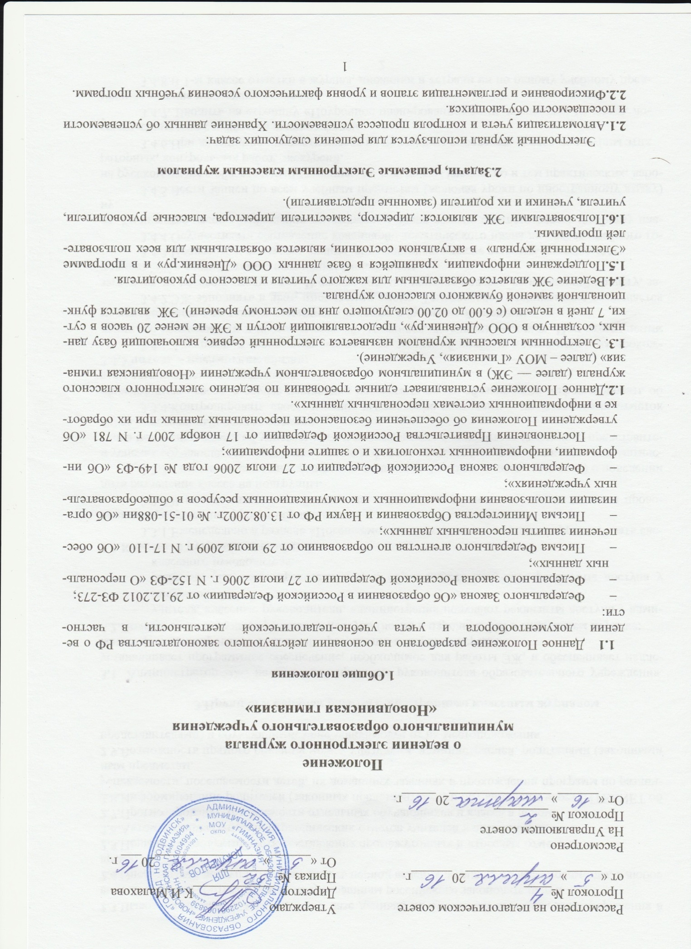

2.3.Вывод информации, хранящейся в базе данных, на бумажный носитель, для оформления в виде документа, соответствующего требованиям российского законодательства.
2.4.Оперативный доступ к оценкам за весь период ведения журнала, по всем предметам, в любое время.
2.5.Повышение объективности выставления промежуточных и итоговых отметок.
2.6.Автоматизация создания периодических отчетов учителей и администрации.
2.7.Прогнозирование успеваемости отдельных обучающихся и класса в целом.
2.8.Информирование родителей (законных представителей) и обучающихся через INTERNET об успеваемости, посещаемости детей, их домашних заданиях и прохождении программ по различным предметам.
2.9.Возможность прямого общения между учителями, администрацией, родителями (законными представителями) и обучающимися вне зависимости от их местоположения.

3.Правила и порядок работы с электронным классным журналом

3.1. Администратор ЭЖ, назначенный приказом руководителя образовательного учреждения, устанавливает программное обеспечение, необходимое для работы ЭЖ, и обеспечивает надлежащее функционирование созданной программно-аппаратной среды.
3.2.Пользователи получают реквизиты доступа (логин и пароль) к ЭЖ в следующем порядке:
- учителя, классные руководители, администрация получают реквизиты доступа у администратора ЭЖ;
- родители (законные представители) и обучающиеся получают реквизиты доступа у классного руководителя.
3.3.Классный руководитель обязан:
3.3.1.Еженедельно в разделе «Посещаемость» электронного журнала корректировать сведения о пропущенных уроках обучающихся.
3.3.2.В начале каждого учебного года, совместно с учителями - предметниками проводить разделение класса на подгруппы.
3.3.3.Систематически информировать родителей (законных представителей) о поведении и успехах обучающегося через согласованные формы оповещения, и возможностях автоматического получения отчета об успеваемости и посещаемости для родителя (законного представителя) за определенный период времени.
3.3.4.Контролировать своевременное выставление учителями – предметниками отметок обучающимся класса, в случае нарушения педагогами своих обязанностей информирровать об этом администрацию учреждения.
3.4.Учитель – предметник обязан:
3.4.1.Аккуратно и своевременно заполнять данные об учебных программах и их прохождении, об успеваемости и посещаемости обучающихся, домашних заданиях. При этом ученик не освобождается от записи домашнего задания в бумажный дневник.
3.4.2.ЭЖ заполнять в день проведения урока. Тематическое планированиеразрешается загружать на четверть, полугодие. В случае болезни учителя педагог, замещающий коллегу, заполняет ЭЖ в соответствии с настоящим Положением.
3.4.3.Проверять и оценивать знания обучающихся, а также отмечать посещаемость.
3.4.4.Осуществлять составление календарно-тематического плана до начала учебного года. Количество часов в календарно-тематическом плане должно соответствовать учебному плану.
3.4.5.Вести записи по всем учебным предметам (включая уроки по иностранному языку) на русском языке с обязательным указанием не только тем уроков, но и тем практических, лабораторных, контрольных работ, экскурсий.
3.4.6.При делении по предмету класса на подгруппы определять состав подгруппы этих групп, совместно с классным руководителем.
3.4.7. Вводить на страницу «Поурочное планирование» тему, изученную на уроке, домашнее задание к следующему уроку.
3.4.8.В 1-м классе отметки в журнал, дневники и тетради ни по одному учебному предмету не ставятся.
3.4.9.Категорически запрещается допускать обучающихся к работе с электронным журналом под логином и паролем учителя. Если у учителя есть подозрение в том, что его логин и пароль известен другим лицам (кроме педагогов, замещающих учителя на период отсутствия), то необходимо незамедлительно сменить пароль у администратора ЭЖ.
3.4.10.Осуществлять проверку за письменные контрольные (тестовые) работы и выставлять отметки обучающимся за работу в течение недели.
3.4.11.Отвечать за накопляемость отметок обучающимися, которая зависит от недельной нагрузки учителя. Для объективной аттестации обучающихся за четверть (полугодие) необходимо наличие не менее трех отметок (при 1-часовой недельной нагрузке) и не менее 5 отметок (при учебной нагрузке 2 и более часов в неделю) с обязательным учетом качества знаний обучающихся по письменным контрольным, проверочным, лабораторным, практическим работам. Первые 2 недели (3 недели при 1-часовой недельной нагрузке) от начала учебного периода накопляемость отметок не учитывается. По окончании 3 недель обязательна 1 отметка, по окончании 4-х недель -2 отметки для предметов по 1-2 часа в неделю. Для предметов с большим количеством часов количество отметок увеличивается. Накопляемость не учитывается у обучающихся, не посещавших уроки. Если обучающийся посетил 2 и более уроков подряд (первые два урока после каникул не учитываются), то учитель обязан выставить отметку.
3.4.12.Своевременно выставлять отметки в графе того дня (числа), когда проведен урок или письменная работа. Выставлять отметки в ЭЖ только по назначенным заданиям и с обязательным указанием типа задания.
3.4.13. Отмечать в электронном журнале отсутствие обучающегося.
3.4.14. Устранять замечания в ЭЖ, отмеченные заместителем директора по УВР.

3.5.Заместитель директора по УВР обязан:
3.5.1.Контролировать своевременность заполнения ЭЖ (запись домашнего задания, темы урока, отметки, объективность выставления оценки) учителями – предметниками и классными руководителями 1 раз в месяц.
3.5.2.Формировать необходимые отчеты в бумажном виде по окончании учебных периодов:
а) сводная ведомость учета посещаемости класса;
б) отчет классного руководителя;
в) итоги успеваемости класса;
г) процент обучающихся не имеющих отметок;
д) процент обучающихся, имеющих одну отметку;
и) запись домашнего задания;
ж) учет пройденного учебного материала.
3.5.3. Составлять 1 раз в месяц и по окончании учебного периода справки по работе учителей с электронными журналами на основе "Анализа работы с классным журналом ЭЖ". По окончании учебного года получить твердые копии следующих странниц электронных журналов по классам у системного администратора: титульный лист, общие сведения, сводная ведомость успеваемости по классам. Проверенные твердые копии вышеуказанных страниц электронных журналов заверить подписью, расшифровкой подписи и датой. Передать твердые копии страниц электронных журналов секретарю учебной части для дальнейшего архивирования.
3.6. Администратор ЭЖ:
3.6.1.Обеспечивать право доступа различным категориям пользователям на уровне образовательного учреждения.
3.6.2.Организовывать постоянно действующий пункт для обучения работе с электронным журналом администрации, классных руководителей, педагогических работников по мере необходимости.
3.6.3. Вводить в систему перечень классов, сведения о классных руководителях, список учителей для каждого класса, режим работы школы в текущем году, расписание учебных занятий.
3.6.4.При приеме новых сотрудников добавлять в систему новых пользователей, вводить основные данные о них.
3.6.5.По окончании учебного периода переносить данные ЭЖ на бумажный носитель (с двух сторон листа), отображая списки класса, отметки, посещаемость, пройденные темы и задание на дом, отметки за четверть и полугодие. Передать твердые копии ЭЖ заместителю директора по УВР.
3.7.Директор школы обязан:
3.7.1.Создать все необходимые условия для внедрения и обеспечения работы электронного журнала в учебно – воспитательном процессе и процессе управления школой.
3.7.2.Назначить сотрудников школы на исполнения обязанностей в соответствии с данным Положением.
3.7.3.Принимать меры дисциплинарной ответственности к сотрудникам образовательного учреждения за невыполнение требований настоящего Положения.
3.7.4.Разрабатывать нормативную базу по ведению ЭЖ.
3.8.Секретарь учебной части:
3.8.1.Предоставлять списки классов и списки учителей администратору ЭЖ.
3.8.2.По окончании учебного года архивировать (нумеровать, прошивать, заносить в реестр) твердые копии вышеуказанных страниц электронных журналов.
3.9.Родители (законные представители) и обучающиеся имеют ограниченный доступ к данным и используют ЭЖ только для его просмотра.

4.Выставление отметок.
4.1.Итоговые результаты обучения за четверть, полугодие в электронном журнале фиксируются по следующей схеме:
4,56 и выше – отметка «5»;
4,55 – 3,56 – отметка «4»;
3,55 - 2,56 - отметка «3»;
2,55 и менее - отметка «2».
В спорных случаях берутся во внимание результаты контрольных, проверочных, лабораторных работ.
Годовые отметки выставляются на основе четвертных, полугодовых отметок как среднее арифметическое с учетом годовой письменной (контрольная работа, диктант, изложение с творческим заданием, сочинение, тест и т.д.) или устной (проверка техники чтения, защита реферата, зачет, собеседование т.д.) работы. При выведении отметки за год также осуществляется личностно ориентированный подход, учитывающий динамику индивидуальных образовательных достижений обучающегося в соответствии с планируемыми результатами освоения образовательной программы.
Учителю категорически запрещается выставлять текущую отметку за:
- поведение обучающегося на уроке и перемене;
- отсутствие у обучающегося необходимых учебных материалов;
- работу, которую обучающийся не выполнил в связи с отсутствием на уроке по уважительной причине (болезнь, с последующим предоставлением медицинской справки, распоряжения директора об освобождении от учебных занятий).
4.2.При выставлении четвертных, полугодовых, годовых, итоговых отметок не допускается записи «н/а». В случае отсутствия текущих отметок по предмету из-за болезни обучающегося или по иной причине рекомендуется продлить сроки обучения данного обучающегося с последующей сдачей текущего материала в форме, выбранной учителем. Допускается выставление положительных отметок на месте пропущенных занятий. В случае пересдачи обучающимся неудовлетворительной отметки учитель исправляет ее по следующей схеме 2/4, 2/3, 2/5. В случае наличия у обучающегося справки о медицинской группе здоровья на уроках физической культуры оцениваются положительнотеоретические знанияпо предмету. Запись «осв.» в журнале не допускается.
4.3.Текущие отметки обучающихся, получающих образование по индивидуальному учебному плану выставляются учителем в бумажный вариант журнала. Четвертные, итоговые отметки таких обучающихся переносятся в ЭЖ по окончании учебных периодов.
4.4.Итоговые отметки за четверть, полугодие и год выставляются в столбце «Итоговые отметки», следующем непосредственно за столбцом «сред. взвеш.балл».
4.5.Итоговые отметки выставляются не позднее 2-х дней до окончания учебного периода.При условии, что обучающийся не имеет задолженностей. Если задолженности не устранены, то учитель создает условия для их устранения.

5.Контроль и хранение.
5.1.Директор МОУ «Гимназия» и заместитель по учебно-воспитательной работе обязаны обеспечить меры по бесперебойному функционированию ЭЖ, исключая случаи форс-мажорных обстоятельств, регулярному созданию резервных копий.
5.2.Контроль за ведением электронного журнала осуществляется заместителем директора не реже 1 раза в месяц в соответствии с п.3.5.2. настоящего Положения.
5.3.В конце каждой учебной четверти электронный журнал проверяется особенно тщательно. Уделяется внимание фактическому усвоению программы (соответствие учебному плану и тематическому планированию); объективности выставленных текущих и итоговых отметок; наличию контрольных и текущих проверочных работ; правильности записи замены уроков (если таковые были).
5.4.Результаты проверки электронных журналов заместителем директорапо УВР отражаются всправке о внутришкольном контроле и доводятся до сведения директора, педагогических работников и классных руководителей с указанием сроков устранения нарушений.
В случае ошибочного выставления (невыставлении) отметок (правильности и объективности) исправления делаются следующим образом:
- в ЭЖ вносится верная отметка;
- в твердой копии страницы «сводная ведомость учета успеваемости обучающегося» неправильная запись зачеркивается одной чертой, рядом вносится правильная запись и ставится подпись классного руководителя. Внизу страницы делается запись «Исправлено в записи под порядковым номером № в графе (наименование графы) с … на …», которую подписывает директор МОУ «Гимназия», проставляет дату и ставит печать образовательного учреждения.
5.5.В конце каждого учебного года электронные журналы проходят процедуру архивации.

6.Права и ответственность пользователей
Права:
6.1.Все пользователи имеют право свободного доступа к ЭЖ в пределах МОУ «Гимназия», а такжена своевременные консультации по вопросам работы с электронным журналом.
Ответственность:
6.2.Учителя несут ответственность за ежедневное и достоверное заполнение отметок и пометок о посещаемости обучающихся.
6.3.Классные руководители несут ответственность за актуальность информации об обучающихся.
6.4.Все пользователи несут ответственность за сохранность своих реквизитов доступа.
6.5.Системный администратор несет ответственность за техническое функционирование ЭЖ и смежных систем, а так же резервное копирование данных и их восстановление в актуальном состоянии.
7.Срок действия настоящего Положения
7.1.Начало срока действия настоящего Положения – с четвертой четверти 2015 – 2016 учебного года (с 4 апреля 2016 г.)
7.2.С момента рассмотрения до начала действия настоящего Положения распространяются правила, действовавшие на ведение бумажного варианта журнала.
7.3.Срок действия настоящего Положения не ограничен.

